FICHE D’INSCRIPTION ( 2 eme personne)

Nom :...................................................Prénom :..................................

Adresse :..........................................................................................................
.........................................................................................................................

N° tél. : ...........................................................................................................
Mail : ………………………………...........@................................................
Date de naissance :........................................................................... ……….
Vous êtes licencié au club de : ………………………………………………
N° de licence (obligatoire)................................................................................
(votre activité du séjour doit être précisée sur votre certificat médical)
N° tél. personne à prévenir en cas d’urgence : ………………………………..

Souhait de Départ de : CHATEAU GONTIER LAVAL
MAYENNE BAIS ou EVRON

Activité choisie : Raquettes Ski Alpin niveau piste rouge
Ski Alpin niveau piste bleue
Mettre une croix

Avec l’ inscription joindre 2 chèques .
Un chèque de 190 € d’arrhes à l’ordre : CODERS 53 , il sera débité vers le 20 Octobre .
Un chèque de 425 € du solde à l’ordre : CODERS 53, il sera débité vers le 6 décembre

Vous recevrez ensuite le dossier des séjours de la FEDERATION Retraite sportive, avec les assurances annulations (facultatives).

Dossier à retourner à : (Pour les adhérents au CLUB RSLA ( Laval ))
Mr André LEGENDRE 12 impasse Messidor 53810 CHANGÉ
Tél. : 02-43-69-01-90 et 06-12-57-07-47 Email :andre-daniele.legendre2@wanadoo.fr
Tél. : 02-43-69-01-90 et 06-12-57-07-47 Email : andre-daniele.legendre2@wanadoo.fr
Tél. : 02-43-69-01-90 et 06-12-57-07-47 Email : andre-daniele.legendre2@wanadoo.fr

Pour tous les autres clubs du 53 , retourner les dossiers à :
M XXXXXXXX XXXXXXXXXX 53XXXX XXXXXXX
Tél. : XXXXXXXXXXXXXXXXXXX Email : XXXXXXXXXXXX

Pour une première année d’inscription au séjour à la neige , joindre une photo d’ identité (par personne ) (nom prénom au dos de la photo) :

Inscrivez-vous vite , Les inscriptions seront prises dans l’ordre d’arrivée des dossiers

CODERS 53
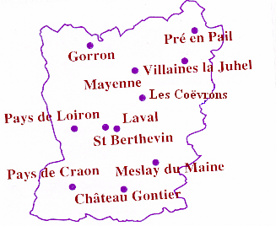

SÉJOUR à La PLAGNE ( Savoie )
du 18 janvier au 25 Janvier 2020

Au village CAP VACANCES de MONTALBERT
DEUX ACTIVITES AUX CHOIX :
RANDO RAQUETTES :
Vous découvrirez la foret, sa faune en hiver, lors de vos randonnées en petits groupes de 1400m à 2000 m , accompagnées par des guides du parc de la VANOISE.

SKI ALPIN :
Vous aurez le GRAND DOMAINE de La PLAGNE entre 1350m et 3250m pour varier les plaisirs de la glisse .
Pour vous aider : 2 moniteurs de ski « retraite sportive »
En sortant de votre hébergement , ACCES DIRECT aux remontées mécaniques , RETOUR SKIS à votre porte. .
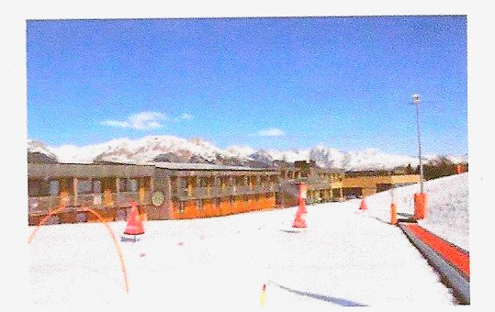

LE VILLAGE CAP VACANCES MONTALBERT à 1500 mètres

COMITE DEPARTEMENTAL de la RETRAITE SPORTIVE 53

Le comité, vous propose un séjour d’activité raquettes ou de ski Alpin (au choix )
La PLAGNE , hébergement au village Cap Vacances Montalbert . 73210

Durée du séjour : 8 JOURS du samedi 18 janvier au samedi 25 janvier 2020..
Prix du séjour : 615 € pour l’activité Raquettes
615 € pour l’activité Ski Alpin

Ce prix comprend :
Le voyage en car tourisme (Gandon voyages)
L ‘hébergement en pension complète, boisson comprises, chambre de 2 personnes. L’animation des soirées, proposée par le village Cap Vacances.
Les Pourboires du chauffeur et du service inclus.
Une visite guidée en milieu du séjour, avec un après - midi culturel sur un site classé.
Accès gratuit au village CAP VACANCES pour la piscine , jacuzzis , sauna, hammam,.

Pour l’activité raquettes :
Encadrement des randonnées avec guides locaux. Plusieurs groupes chaque jour .
Accès aux circuits , avec remontées Télécabine inclus, suivant les départs de randonnées.

ATTENTION : Locations de matériel Raquettes/bâtons, ou chaussures et skis alpin ne sont pas inclus dans le prix du séjour , mais vous pourrez bénéficier de tarifs groupe au village . Des documents d’informations vous seront adressés en décembre.
Nouveau : Locations de matériel Raquette/bâtons ne sont pas inclus dans le prix de base, mais vous pouvez bénéficier du prix groupe si vous louez au centre AZUREVA
Des documents d’information vous seront adressés.

Pour l’ activité ski Alpin : (au minimum , vous utilisez les pistes bleues )
L’accompagnement sur les pistes par 2 moniteurs , « retraite Sportive Savoyarde « .
Pour les forfaits des remontées , un prix groupe est négocié pour 6 jours dont un
En paradiski (LIASON les ARCS ). Le tarif sera de 190 € pour les moins de 65 ans .
Et de 165 € pour les plus de 65 ans . Plus de 75 ans : gratuit .
***********************************************************
Ce séjour est ouvert à toutes les personnes licenciées à la retraite sportive,
avec un certificat médical à jour ,
La pratique des « randos » raquettes ou de ski alpin se déroule en petit groupe et la convivialité est le maitre mot du séjour .

Départ : le Samedi 18 janvier 2020 vers 5h, circuit ramassage entre
Château-Gontier, Laval, Mayenne, Bais ou Evron ,
Retour : le samedi 25 janvier 2020 en soirée (21h à 22h)

FICHE D’INSCRIPTION (1er personne)

Nom :...................................................Prénom :..................................

Adresse :..........................................................................................................
.........................................................................................................................

N° tél. : ...........................................................................................................
Mail : ………………………………...........@................................................
Date de naissance :........................................................................... ……….
Vous êtes licencié au club de : ………………………………………………
N° de licence (obligatoire)................................................................................
(votre activité du séjour doit être précisée sur votre certificat médical)
N° tél. personne à prévenir en cas d’urgence : ………………………………..

Souhait de Départ de : CHATEAU GONTIER LAVAL
MAYENNE BAIS ou EVRON
Possibilité d’ étudier d’ autres points de rassemblement.
Activité choisie : Raquettes Ski Alpin niveau piste rouge
Ski Alpin niveau piste bleue
Mettre une croix

Avec l’ inscription joindre 2 chèques .
Un chèque de 190 € d’arrhes à l’ordre : CODERS 53 , il sera débité vers le 10 Octobre .
Un chèque de 425 € du solde à l’ordre : CODERS 53, il sera débité vers le 6 décembre

Vous recevrez ensuite le dossier des séjours de la FEDERATION Retraite sportive, avec les assurances annulations (facultatives).

Dossiers à retourner à : (Pour les adhérents au CLUB RSLA ( Laval ))
Mr André LEGENDRE 12 impasse Messidor 53810 CHANGÉ
Tél. : 02-43-69-01-90 et 06-12-57-07-47 Email : andre-daniele.legendre2@wanadoo.fr

Pour tous les autres clubs du 53, retourner les dossiers à :
M XXXXXXXX 53XXX XXXXX
Tél. : 0XXXXXXXXXXXX Email : XXXXXXXXXXXXXXXXXX

Pour une première année d’inscription au séjour à la neige , joindre une photo d’ identité (par personne ) (nom prénom au dos de la photo) :

Inscrivez-vous vite , Les inscriptions seront prises dans l’ordre d’arrivée des dossiers

